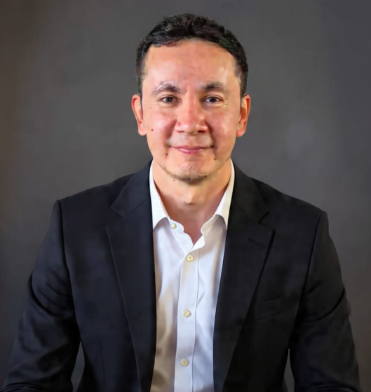
L.A.E. LIBERATO CERVANTES MARTINEZ
Fecha de Nacimiento: 18/09/1980
Datos de contacto: liberato_cervantes@hotmail.com /
liberatocervantes@uas.edu.mx / 6691179477
21 de agosto #285, Hogar del pescador, Mazatlán, Sinaloa, México.
ORCID: 0000-0003-3501-7059
Pagina Internet: https://liberatocervantes7.wixsite.com/edu-mx

EXPERIENCIA LABORAL

2005 - Actualidad: FACULTAD DE CIENCIAS ECONOMICO ADMINISTRATIVAS DE MAZATLAN (FACEAM) UNIVERSIDAD AUTONOMA DE SINALOA (UAS)

Cargo: DOCENTE (Profesor investigador tiempo completo)
Función: Docencia en las áreas económico-administrativas y de negocios

2022-2023. Asesor de tesis/ y Consultor de la Universidad México Internacional (UMI) de la Maestría en dirección de negocios para la formación de directivos de la empresa Coppel

Cargo: Asesor-Consultor
Función: Asesorar tesis de la Maestría en Negocios y consultor

2021. UNEA. Universidad de Estudios Avanzados

Cargo: DOCENTE (Profesor Asignatura)
Función: Docencia en las áreas económico-administrativas y de negocios

2014 -2020: FACULTAD DE CIENCIAS ECONOMICO ADMINISTRATIVAS DE MAZATLAN (FACEAM) UNIVERSIDAD AUTONOMA DE SINALOA (UAS)

Cargo: JEFE DE CARRERA DEL AREA ADMINISTRATIVA
Función: coordinar las actividades docentes administrativas de la Facultad

FORMACIÓN ACADÉMICA

1998 / 2003: LICENCIADO EN ADMINISTRACION DE EMPRESAS
FACEAM.UNIVERSIDAD AUTONOMA DE SINALOA (UAS) CAMPUS MAZATLAN

2004-2006: MAESTRIA EN FINANZAS CORPORATIVAS
FACEAM. UNIVERSIDAD AUTONOMA DE SINALOA (UAS) CAMPUS MAZATLAN

2010-2013: DOCTORADO EN CIENCIAS DE LA ADMINISTRACIÓN
FCA. DIVISION POSGRADO. UNIVERSIDAD NACIONAL AUTONOMA DE MEXICO (UNAM) CAMPUS CD MEXICO

FORMACIÓN COMPLEMENTARIA

2025: Curso de actualización docente (Talleres)
FACEAM.UNIVERSIDAD AUTONOMA DE SINALOA (UAS) CAMPUS MAZATLAN

IDIOMAS

Inglés: Nivel (Alto) hablado y escrito (Título oficial/Diploma).

Italiano: Nivel (Intermedio) hablado y escrito

INFORMÁTICA

Paquete Office: Nivel (Alto).

Programa SPSS: Nivel (Intermedio).

Cursos -talleres en el uso de IA: (Alto).

OTROS CARGOS
_____________________________________________________________________

Consejero Universitario noviembre de 2019- 2021
Miembro del Colegio de Licenciados en Administración de Empresas Mazatlán (CONLA).
Miembro del Sistema Sinaloense de investigadores y tecnólogos
Certificado por la Asociación Nacional de Facultades y Escuelas de Contabilidad y administración (ANFECA) certificación académica
Miembro fundador de la red ICALC (Red de investigadores Científicos de América Latina y el Caribe)
PITC con Perfil Deseable Prodep
Reconocimiento como CANDIDATO al Sistema Nacional de Investigadores periodo 2024-2027
Consejero Universitario 2025-2027

PUBLICACION DE ARTICULOS EN REVISTAS CIENTIFICAS
_____________________________________________________________________

1)Articulo: Turismo Hotelero 5 estrellas en Mazatlán Sinaloa, México, panorama actual de Desarrollos y retos que enfrenta

Revista: Turismo y Desarrollo local sostenible / ISSN: 1988-5261

2)Articulo: La generación de redes de conocimiento y sus implicaciones en sectores estratégicos: Caso el sector pesquero camaronero en Sinaloa, México

Revista: Caribeña de Ciencias Sociales ISSN: 2254-7630

3)Articulo: Variables en la generación de Redes de Conocimiento en organizaciones y sectores estratégicos caso del sector pesquero camaronero en Sinaloa, México

Revista: Ciencia y universidad. Enero-junio 2020 ISSN: 0185-6618

4)Articulo: La generación de redes de conocimiento y sus implicaciones en sectores estratégicos

Revista: Investigación en ciencias administrativas ISSN: 2007-5030

Todos los artículos:

Google academico:
https://scholar.google.es/citations?user=7ABJ8Q4AAAAJ&hl=es&oi=ao

ORCID:
https://orcid.org/0000-0003-3501-7059

PUBLICACION DE CAPITULOS EN LIBROS
_______________________________________________________________________________________________

Competitividad en las Organizaciones: Capitulo 6 ; La generación de redes de conocimiento en organizaciones del sector pesquero camaronero en Sinaloa, México

ISBN 978-607-97784-9-1

Todas las publicaciones:

Google académico:
https://scholar.google.es/citations?user=7ABJ8Q4AAAAJ&hl=es&oi=ao

ORCID:
https://orcid.org/0000-0003-3501-7059

PREMIOS OTORGADOS
_______________________________________________________________________________________________

Décimo Séptimo Premio Nacional de Resultados de Investigación de tesis Doctoral para Académicos ANFECA

Tesis Doctoral: Gestión de redes de conocimiento en el sector pesquero camaronero en Sinaloa, México, 2011-2013 (Mención honorifica)

Consejero Universitario de la FACEAM UAS periodo 2019-2021

Miembro del Sistema Sinaloense de Investigadores y Tecnólogos 2022-2024

Profesor Investigador Tiempo Completo (PITC) con Perfil Deseable PRODEP

Reconocimiento como CANDIDATO al Sistema Nacional de Investigadores periodo 2024-2027

